附件1

重庆市林业投资开发有限责任公司

木材销售客户报价单

**项目名称：XX项目**

**公司名称：XX公司（盖章）**

**联系人： 联系电话：**

|  |  |  |  |  |  |  |
| --- | --- | --- | --- | --- | --- | --- |
| **序号** | **树种** | **规格（cm）** | **长度（m）** | **单价（元/吨）** | **运输方式（自提/到厂）** | **备注** |
| 1 |  |  |  |  |  |  |
| 2 |  |  |  |  |  |  |

**日期： 年 月 日**

附件2 营业执照（副本）

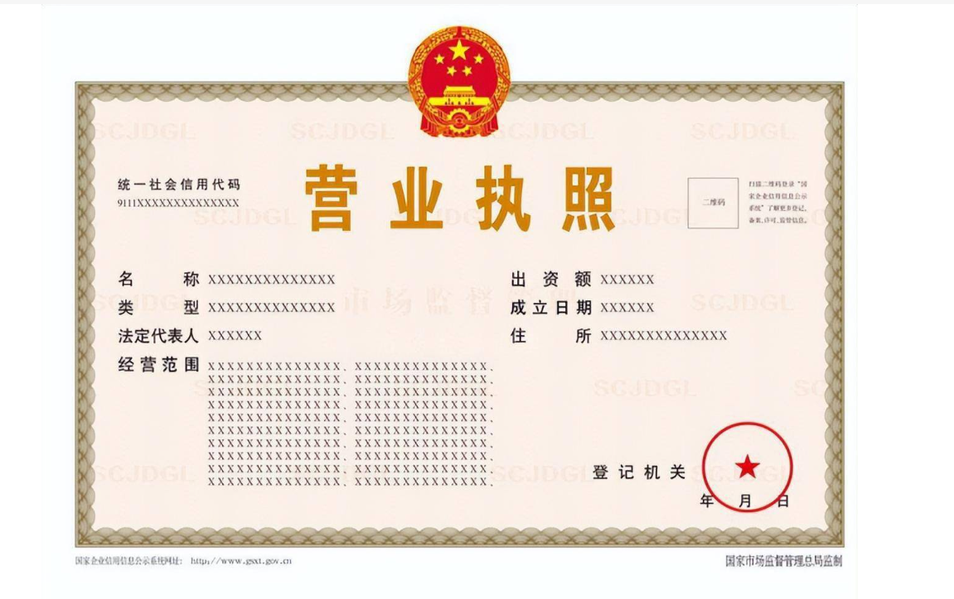附件3 法定代表人身份证复印件



附件4 法定代表人授权委托书

法定代表人授权委托书

项目名称：XXX项目

致重庆林业投资开发有限责任公司： （法定代表人名称）是 （公司名称）的法定代表人，特授权 （被授权人姓名及身份证代码）代表我单位全权办理上述项目的报价、签约等具体工作，并签署全部有关文件、协议及合同。

我单位对被授权人的签署负全部责任。

在撤销授权的书面通知以前，本授权书一直有效。被授权人在授权书有效期内签署的所有文件不因授权的撤销而失效。

被授权人： 法定代表人：

（签署或盖章） （签署或盖章）

（公章）

年 月 日

附件5 竞买承诺书

竞买承诺书

重庆市林业投资开发有限责任公司：

经认真详细阅读 （项目名称）的《销售公告》，我单位作出以下承诺：

1、我单位已对 （项目名称）销售公告内容及相关违约责任有了充分了解并完全认可，自愿承担所有风险；

2、我单位自愿申请参加 （项目名称）的竞买，自愿遵守并履行出售公告的各项规定和要求；

3、我单位符合出让公告中明确的竞买申请人资格条件。

竞买申请人： 法定代表人：

（签字或公章） （签字）

授权代理人：（签字） 联系电话：

年 月 日 年 月 日

附件6 竞买申请书

竞买申请书

重庆市林业投资开发有限责任公司：

经认真阅读 （项目名称）的销售公告，我方完全接受并愿意遵守销售公告中的规定和要求，对所有须知内容均无异议。我方现正式申请参加在重庆市林业投资开发有限责任公司举办的木材公开出售交易活动。

一、我方愿意按照项目公告规定，提交书面报价单参与竞买，并保证报价一经报出绝不撤回。

二、本次竞买是我方真实意愿表示，所提交材料不存在虚假记载、误导性陈述或重大遗漏，并对其真实性、完整性、合法性、有效性承担相应法律责任。

三、若成功竞得，我方保证按照出售文件的规定和要求履行全部义务。

特此申请和承诺。

申 请 人： （加盖公章）

法定代表人（或授权委托代理人）签名：

联 系 人：

地 址：

邮政编码：

电 话：

申请日期： 年 月 日